25.11.23
(код продукции)



КОМПЛЕКТЫ ШЛАНГОВ С ФИТИНГАМИ
ПРОМЫШЛЕННОГО НАЗНАЧЕНИЯ ROKC00KIT1, ROKC00KIT2
наименование и индекс изделия

Технический паспорт

ROKC00KIT_.ПС
наименование документа



2023
СОДЕРЖАНИЕ
1 ОСНОВНЫЕ СВЕДЕНИЯ ОБ ИЗДЕЛИЯХ 3
2 ТЕХНИЧЕСКИЕ ХАРАКТЕРИСТИКИ 4
2.1.1 Описание изделий 4
2.1.2 Принцип работы 4
2.1.3 Требования к монтажу 5
2.1.4 Основные технические характеристики изделий 5
2.2 Маркировка 5
3 КОМПЛЕКТНОСТЬ 6
4 ГАРАНТИИ ИЗГОТОВИТЕЛЯ 7
5 КОНСЕРВАЦИЯ 8
6 СВИДЕТЕЛЬСТВО ОБ УПАКОВЫВАНИИ 9
7 СВИДЕТЕЛЬСТВО О ПРИЕМКЕ 10
8 СВЕДЕНИЯ ОБ УТИЛИЗАЦИИ 11
9 ТРЕБОВАНИЯ БЕЗОПАСНОСТИ 11
9.1 Общие требования 11
10 УЧЕТ ТЕХНИЧЕСКОГО ОБСЛУЖИВАНИЯ 12
11 СВЕДЕНИЯ О РЕКЛАМАЦИЯХ 13

Настоящий паспорт предназначен для ознакомления с техническими данными и устройством комплектов шлангов с фитингами промышленного назначения ROKC00KIT1, ROKC00KIT2 (далее по тексту – «изделия»).

- ОСНОВНЫЕ СВЕДЕНИЯ ОБ ИЗДЕЛИЯХ
Общие сведения об изделиях приведены в таблице 1.

Таблица 1
Наименование изделия | Комплекты шлангов с фитингами промышленного назначения
Модель изделия | ROKC00KIT1, ROKC00KIT2
Артикул изделия | ROKC00KIT1, ROKC00KIT2
Описание изделия | Предназначены для отвода деминерализованной воды из системы обратного осмоса к системе потребления
Назначение | Оборудование предназначено для использования в промышленных, коммерческих, общественных помещениях/зданиях; оборудование не предназначено для применения в быту
Размещение | Внутри здания/невзрывоопасное
Год выпуска | 2023
Срок службы | 10 лет
Информация о подтверждении соответствия | Не подлежит подтверждению соответствия требованиям технических регламентов Таможенного союза
Изготовитель | CAREL INDUSTRIES S.p.A.
Страна производства | Итальянская республика
Адрес изготовителя | Via dell'Industria, 11, 35020 Brugine (Padova), Italy
Торговая марка изделия | Carel
Импортёр | Закрытое акционерное общество  «Холдинговая компания «Юнайтед Элементс Групп».  ОГРН 1097847130050, ИНН 7813443770, КПП 781301001  Юр. Адрес: Россия, 197110, Санкт-Петербург, ул. Пионерская, 53, лит. Л  Факт. Адрес: Россия, 197110, СПб, ул. Большая Разночинная, 32  Телефон: +7 (812) 718-55-11, факс: +7 (812) 718-55-14,  E-mail: info@uelements.com
- ТЕХНИЧЕСКИЕ ХАРАКТЕРИСТИКИ

2.1.1 Описание изделий

Комплекты шлангов с фитингами ROKC00KIT1, ROKC00KIT2 предназначены для отвода деминерализованной воды из системы обратного осмоса к системе потребления.
Комплекты включают:
ROKC00KIT1 - соединительный шланг длиной 3 м диаметром 10 мм и фитинг диаметром 10 мм.
ROKC00KIT2 – соединительный шланг длиной 9 м диаметром 10 мм и фитинг диаметром 10 мм.
Общий вид изделий представлен на рисунке 1.

ROKC00KIT1  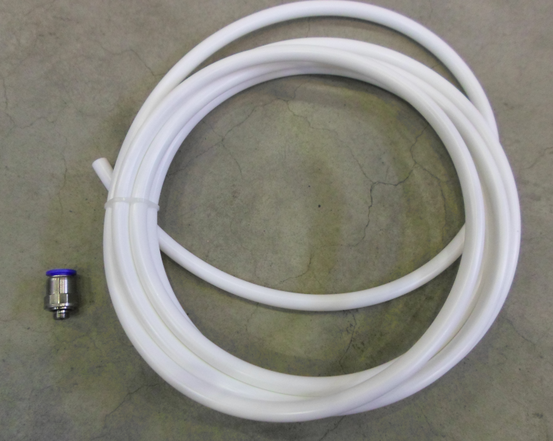 | ROKC00KIT2  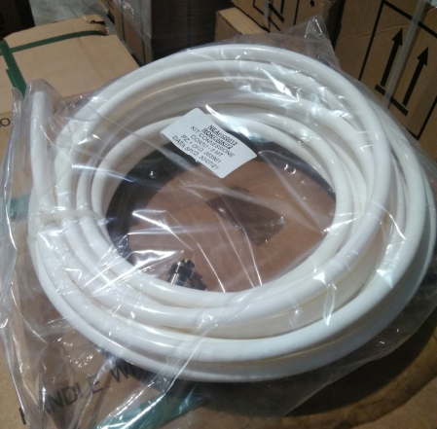

Рисунок 1

2.1.2 Принцип работы

Система обратного осмоса применяется для обработки воды, используемой в технологических процессах, для снижения концентрации минеральных солей в подаваемой воде. На выходе получается деминерализованная вода, которая с помощью комплектов шлангов с фитингами отводится из системы обратного осмоса и подводится к системе потребления.

2.1.3 Требования к монтажу

Присоединить изделие к клапану BV02 системы обратного осмоса (рисунок 2).
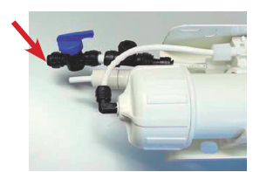
Рисунок 2

2.1.4 Основные технические характеристики изделий

Технические характеристики изделий приведены в таблице 2.

Таблица 2

Характеристики | Единица измерения | Значение
Характеристики | Единица измерения | ROKC00KIT1 | ROKC00KIT2
Внутренний диаметр | мм | 10
Длина | м | 3 | 9
Вес нетто | кг | 0.14 | 0.15
Вес брутто | кг | 0.35 | 0.38

2.2 Маркировка

Маркировка на коробке с изделием представлена на рисунке 3.



Рисунок 3
- КОМПЛЕКТНОСТЬ
Комплектность одной единицы изделия приведена в таблице 3.

Таблица 3

Наименование изделия | Количество, шт.
- Комплект шлангов с фитингами | 1
- Паспорт | 1

- ГАРАНТИИ ИЗГОТОВИТЕЛЯ
Гарантийный срок составляет 1 год, если иной срок гарантии не будет согласован дополнительно, при условии соблюдения условий эксплуатации и проведения своевременного квалифицированного сервисного обслуживания с периодичностью и объемом работ в зависимости от условий эксплуатации и требований нормативных документов, принятых в РФ в
зависимости от типа оборудования.
Обязательства по предоставлению гарантийных обязательств в отношении товара не распространяются на случаи:
1) повреждения товара при транспортировке Покупателем;
2) нарушений правил монтажа, эксплуатации и хранения товара, в том числе условий питающего напряжения и условий наружного воздуха;
3) переделки и регулировки товара, установки дополнительного оборудования. Исключением является установка приобретенного дополнительного оборудования силами уполномоченного
Дилера или Сервисного центра;
4) использования товара не по назначению или не в соответствии с руководством по эксплуатации и
обслуживанию;
5) случайного или намеренного попадания инородных предметов, агрессивных веществ или жидкостей во внутренние либо на внешние части товара, а так же воздействия окружающей среды, такие как град, ураган, молния и прочие явления природы;
6) ремонта или сервисного обслуживания, произведенного не уполномоченным на то сервисным центром или третьими лицами;
7) отсутствия своевременного квалифицированного сервисного обслуживания товара;
8) выхода из строя оборудования по причине колебаний напряжения, несчастных случаев механического повреждения (внутреннего или внешнего), затопления, пожара;
9) изменения, удаления или приобретения неразборчивого вида заводского номера изделия. Основным источником идентификации изделия для любых целей является указанный на агрегате серийный номер.
Условия и порядок выполнения гарантийных обязательств, гарантийный срок определяются уполномоченным изготовителем лицом и указываются в договоре поставки.

- КОНСЕРВАЦИЯ
Дата | Наименование работ | Срок действия, годы | Должность, фамилия и подпись
1 | 2 | 3 | 4

Примечание:
1 Первую строку заполняет изготовитель изделия.

2 Последующие строки заполняют при эксплуатации.
- СВИДЕТЕЛЬСТВО ОБ УПАКОВЫВАНИИ

СВИДЕТЕЛЬСТВО ОБ УПАКОВЫВАНИИ

Комплект шлангов с фитингами

ROKC00KIT*

(наименование модели) (заводской номер)

Упакована: CAREL INDUSTRIES S.p.A.

(наименование или код изготовителя)

Согласно требованиям, предусмотренным в действующей технической документации.

- СВИДЕТЕЛЬСТВО О ПРИЕМКЕ

СВИДЕТЕЛЬСТВО О ПРИЕМКЕ

Комплект шлангов с фитингами

ROKC00KIT*

(наименование модели) (заводской номер)

Изготовлена и принята в соответствии с обязательными требованиями государственных (национальных) стандартов, действующей технической документацией и признана годной для эксплуатации.

- СВЕДЕНИЯ ОБ УТИЛИЗАЦИИ
Полная или частичная утилизация компонентов и материалов, составляющих изделие, регулируется нормативными правовыми актами Евразийского экономического союза (далее - "ЕАЭС"), законодательством государств-членов ЕАЭС, которое устанавливает порядок обращения с отходами, с опасными отходами, упаковочными материалами и с отходами от упаковочных материалов. Содержащиеся в нем положения являются основополагающими принципами и представляют собой правила, которые должны соблюдаться всеми субъектами РФ.

- ТРЕБОВАНИЯ БЕЗОПАСНОСТИ

ПРЕДУПРЕЖДЕНИЕ



9.1 Общие требования

Лица, допускаемые к эксплуатации изделия, его монтажу и обслуживанию должны быть обучены, проинструктированы и аттестованы на знание правил и норм техники безопасности.
Обучение, инструктаж, проверка знаний и допуск персонала к самостоятельной работе должны соответствовать требованиям Положения об аттестации в области промышленной безопасности, по вопросам безопасности гидротехнических сооружений, безопасности в сфере электроэнергетики, утвержденному Постановлением Правительства РФ от 25.10.2019 г. № 1365 «О подготовке и об аттестации в области промышленной безопасности, по вопросам безопасности гидротехнических сооружений, безопасности в сфере электроэнергетики».

- УЧЕТ ТЕХНИЧЕСКОГО ОБСЛУЖИВАНИЯ
Дата | Вид технического  обслуживания | Наработка |  | Основание  (наименование, номер и дата документа) | Должность, фамилия и подпись |  | Примечание
Дата | Вид технического  обслуживания | После последнего ремонта | С начала эксплуатации | Основание  (наименование, номер и дата документа) | Выполнившего  работу | Проверившего  работу | Примечание

- СВЕДЕНИЯ О РЕКЛАМАЦИЯХ
Порядок предъявления, рассмотрения претензий определяется уполномоченным изготовителем лицом и указывается в договоре поставки.
Все предъявленные рекламации, их краткое содержание и принятые меры должны быть зафиксированы в нижеследующей таблице:

Дата | Краткое содержание  предъявленной рекламации | Принятые меры

